|  |
| --- |
| дата проведения: *21 октября 2024 года*  место проведения: *Государственный геологический музей им. В.И. Вернадского*  *г. Москва, ул. Моховая, д.11 ,стр. 11* |

**П Р О Т О К О Л**

заседания Общественного совета при Федеральном агентстве по недропользованию (Роснедрах)

Присутствовали:

|  |  |
| --- | --- |
| Председатель Общественного совета при Роснедрах | М.Ю. Токарев |
| Заместитель Председателя Общественного совета при Роснедрах | Д.Д. Агапитов |
| Руководитель Федерального агентства по недропользованию | Е.И. Петров |
| Заместитель Руководителя Федерального агентства по недропользованию | Д.Н. Данилин |
| ***Члены Общественного совета при Федеральном агентстве по недропользованию:*** | Н.В. Грызунова; М.В. Довгялло (ВКС); С.Б. Исайченков (ВКС); В.Ю. Керимов; А.А. Коваленко; С.В. Микушев; П.С. Морозов (ВКС); В.Г. Нестеренко; В.В. Половков; А.В. Пинчук (ВКС); В.Н. Подопригора; М.В. Слипенчук; Н.Р. Соколова; М.И. Сердюк (ВКС); Н.Ю. Сорокина; Е.В. Спиридонова; Л.И. Твердохлебов; С.В. Черкасов; А.В. Федаш; А.И. Шеметов (ВКС).  ***Приглашенные:*** Д.Б. Аракчеев (ФГБ «Росгеолфонд»; Е.М. Юон (ФГБУ «Росгеолфонд»); А.А. Фатеева (ФГБУ «ВИМС»); Д.А. Коротеев (Сколтех); И.И. Ефремов (ООО «ГРИДПОИНТ ДАЙНАМИКС»). |

Общее количество членов Общественного совета при Роснедрах – *24.*

Количество присутствующих на заседании членов Общественного совета при Роснедрах – 22 *(в т.ч. 6 - посредством ВКС).*

*Кворум для проведения заседания имеется.*

***Повестка дня:***

1. О Цифровой трансформации деятельности Роснедр. Текущее состояние и планы на 2025 *(докладчики – Генеральный директор ФГБУ «Росгеолфонд» заместитель Генерального директора по информационным технологиям и информационной безопасности ФГБУ «Росгеолфонд», заведующая Отделом баз данных и обработки информации ФГБУ «ВИМС» А.А. Фатеева).*

2. О перспективных направлениях развития технологий искусственного интеллекта в геологоразведке *(докладчики – заместитель Председателя Общественного совета при Роснедрах Д.Д. Агапитов, главный научный сотрудник, профессор Центра науки и технологий добычи углеводородов Сколтеха Д.А. Коротеев, Генеральный директор ООО «ГРИДПОИНТ ДАЙНАМИКС» И.И. Ефремов).*

3. Разное.

**1. О** **Цифровой трансформации деятельности Роснедр.**

**Текущее состояние и планы на 2025**

**________________________________________________________________________**

Заслушали выступления Генерального директора ФГБУ «Росгеолфонд» Д.Б. Аракчеева и заместителя Генерального директора по информационным технологиям и информационной безопасности ФГБУ «Росгеолфонд» Е.М. Юона о проводимой ФГБУ «Росгеолфонд» с 2022 года работе в рамках поручения Федерального агентства по недропользованию о системном построении цифровой экосистемы России, основанной на цифровом обороте формализованных документов, касающихся управления фондом недр и планах развития данного направления деятельности на 2025 год.

***ГОЛОСОВАЛИ*** за принятие следующего ***РЕШЕНИЯ***:

Принять к сведению представленную в рамках вышеуказанных выступлений информацию.

Одобрить мероприятия ФГБУ «Росгеолфонд», запланированные на 2025 год в развитие поставленных задач в рамках системного построения цифровой экосистемы России в части полномочий Роснедр.

«ЗА» - 22

«ПРОТИВ» - 0

«ВОЗДЕРЖАЛИСЬ» - 0

**2. О** **перспективных направлениях развития технологий искусственного интеллекта в геологоразведке**

**________________________________________________________________________**

Заслушали выступление заместителя Председателя Общественного совета при Роснедрах Д.Д. Агапитова «О перспективных направлениях развития технологий искусственного интеллекта в геологоразведке».

Заслушали выступления главного научного сотрудника Центра науки и технологий добычи углеводородов Сколтеха, профессора Д.А. Коротеева на тему «Искусственный интеллект для разведки и разработки месторождений полезных ископаемых».

Заслушали выступление Генерального директора ООО «ГРИДПОЙНТ ДАЙНАМИКС» И.И. Ефремова на тему «Применение алгоритмов искусственного интеллекта в сейсморазведке».

***ГОЛОСОВАЛИ*** за принятие следующих ***РЕШЕНИЙ*** :

Поручить профильной Комиссии Общественного совета при Роснедрах по взаимодействию с общественными организациями и информационной открытости:

1. Учесть экзистенциальную важность разработки современных программных решений для поддержания и развития ресурсной базы Российской Федерации;
2. Организовать рабочие встречи с разработчиками специализированного программного обеспечения;
3. На профильных конференциях, в которых заявлено участие или проходящих под эгидой Роснедр, предусмотреть обязательные тематические сессии или круглые столы, посвящённые проблематике развития программных решений с использованием искусственного интеллекта в геологоразведке, мониторингу экологической обстановки, и изменению климата;
4. Собрать рекомендации по вариантам или сценариям развития частно-государственного партнёрства для ускорения динамики развития профильных направлений по применению искусственного интеллекта в геологоразведке.

«ЗА» - 22

«ПРОТИВ» - 0

«ВОЗДЕРЖАЛИСЬ» - 0

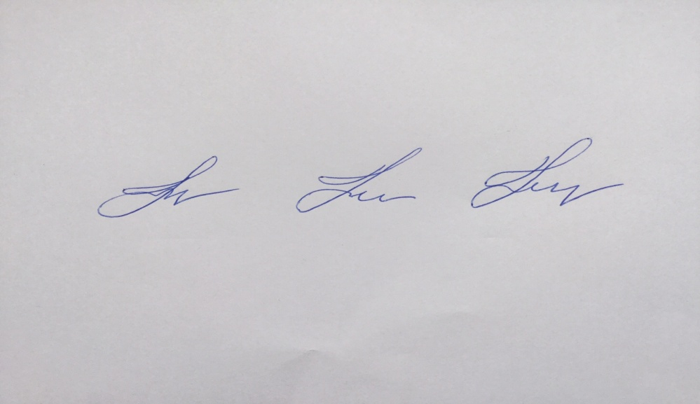

Председатель М.Ю.Токарев